编 号：0137-2018-2022
能源计量审核情况表
企业名称 | 四川蓝剑饮品集团有限公司
年消耗能源（万吨标准煤） | 1.172955

部位 | 用能单位 | 主要次级用能单位 | 主要用能设备
能源计量器具抽查数量（台、件） | 14 | 14 | 58
能源计量器具配备率（%） | 100 | 100 | 100
配备率是否符合要求 | 符合 | 符合 | 符合
准确度等级是否符合要求 | 符合 | 符合 | 符合
能源计量器具检定率是否达到要求 | 符合 | 符合 | 符合
审核情况说明：
四川蓝剑饮品集团有限公司2022年总能耗是11729.55吨标准煤，是重点用能单位。能源主要品种为电、天然气。
企业编制了《能源计量器具台账》，进、出企业能源计量器具14台，配备率100%，检测率100%、完好率100%。准确度等级满足要求，配备率满足要求。进出主要次级用能单位和主要用能设备能源计量器具配备计量器具14台，配备率100%，检测率100%、完好率100%。准确度等级满足要求，配备率满足要求。进出重点耗能设备配备的测量设备58台，能源计量器具配备率100%、检测率100%、完好率100%。准确度等级满足要求，配备率满足要求。
企业能源计量管理部门对能源计量数据采手工采集和人工计算分析。配备的测量设备的测量数据和上报报表测量数据一致性，查《能源计量器具配备一览表》，配备的测量设备已送检。

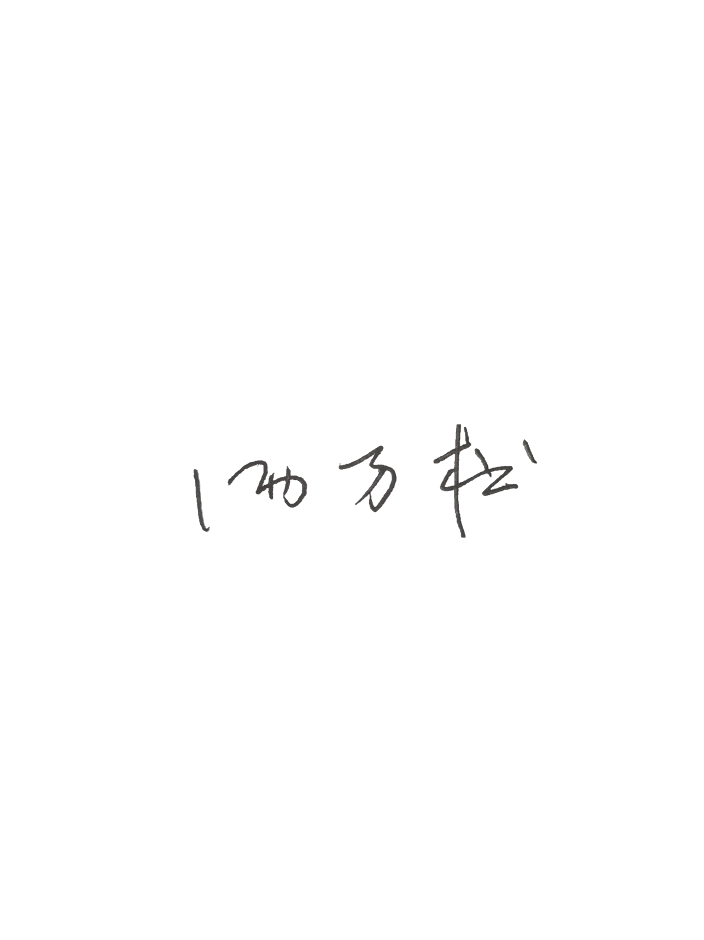

审核组长(签名) 企业代表（签名）
日期: 2023年1月5日 日期: 2023年1月5日

